Jetson Orin Nano 설정 가이드 (JetPack 설치 ~ 부팅 로고 커스터마이징)
대상 하드웨어: Jetson Orin Nano Super Developer Kit (P3767-0005 모듈 / P3768-0000 캐리어보드) 설치 버전: JetPack 7.2 / L4T R39.2.0 (Ubuntu 24.04 기반) 호스트 PC: Ubuntu (x86_64) 최종 결과: 전원 ON 순간부터 데스크탑까지 모든 로고를 회사 로고(LS Automotive) 로 교체, 자동 로그인 + GUI 앱 자동 실행
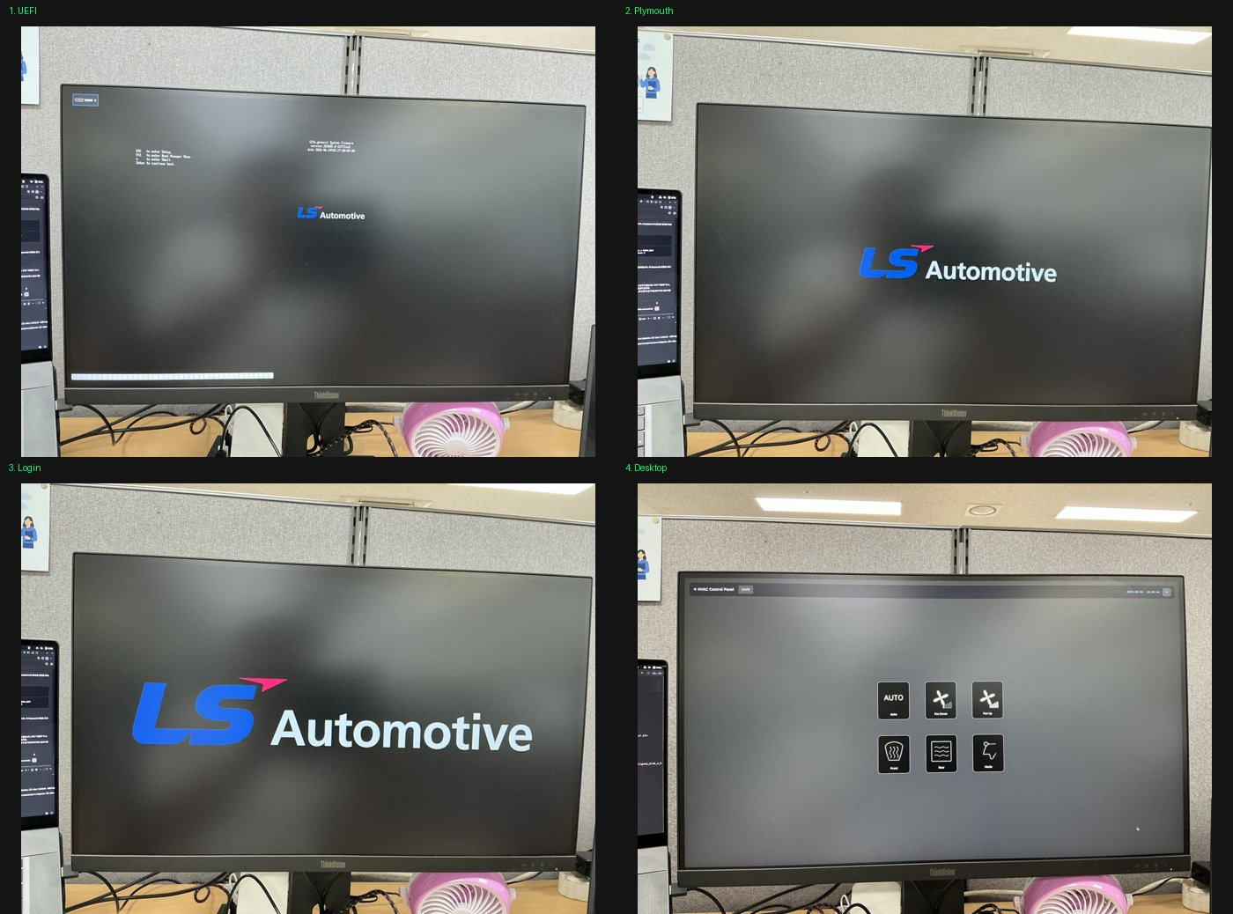
그림. 최종 완성 — 4단계 모두 회사 로고 (UEFI / Plymouth / 로그인 / 데스크탑)

0. 전체 그림 (로고가 나오는 4단계)
부팅하면 NVIDIA 로고가 서로 다른 4곳에서 나옵니다. 각각 출처가 달라서 수정 방법도 전부 다릅니다.
단계 | 보이는 시점 | 출처 | 수정 방법
1. UEFI 펌웨어 | 전원 ON 직후 (ESC to enter Setup 화면) | QSPI 펌웨어 내부 BMP | UEFI 소스 빌드 후 QSPI 플래시
2. Plymouth | 커널 부팅 중 | rootfs의 Plymouth 테마 | 테마 교체 + initrd 재생성
3. 로그인 후 (~8초) | 로그인 직후 데스크탑 뜨기 전 | ~/.xsessionrc가 feh로 배경 표시 | 배경 PNG 교체
4. 데스크탑 배경 | 데스크탑 | gsettings 배경화면 | gsettings 변경

1. JetPack 7.2 설치 (SDK Manager)

1-1. SDK Manager 설치 (호스트 PC)
- developer.nvidia.com → “NVIDIA SDK Manager” 검색 → 로그인(NVIDIA 개발자 계정) → .deb 다운로드
- 설치:
- sudo apt install ~/Downloads/sdkmanager_*.deb
  - sudo: 관리자 권한(설치에 필요), 비밀번호 물어봄
  - apt install: 우분투 프로그램 설치 명령

1-2. Jetson을 강제 복구 모드(Force Recovery)로 진입
플래시하려면 보드가 “복구 모드”여야 합니다. 1. Jetson 전원 완전히 끄기 (전원 케이블 분리) 2. USB-C 케이블로 Jetson ↔ 호스트 PC 연결 3. REC 버튼을 누른 채로 전원 케이블 연결 (또는 전원 버튼) 4. 2~3초 후 REC 버튼 떼기
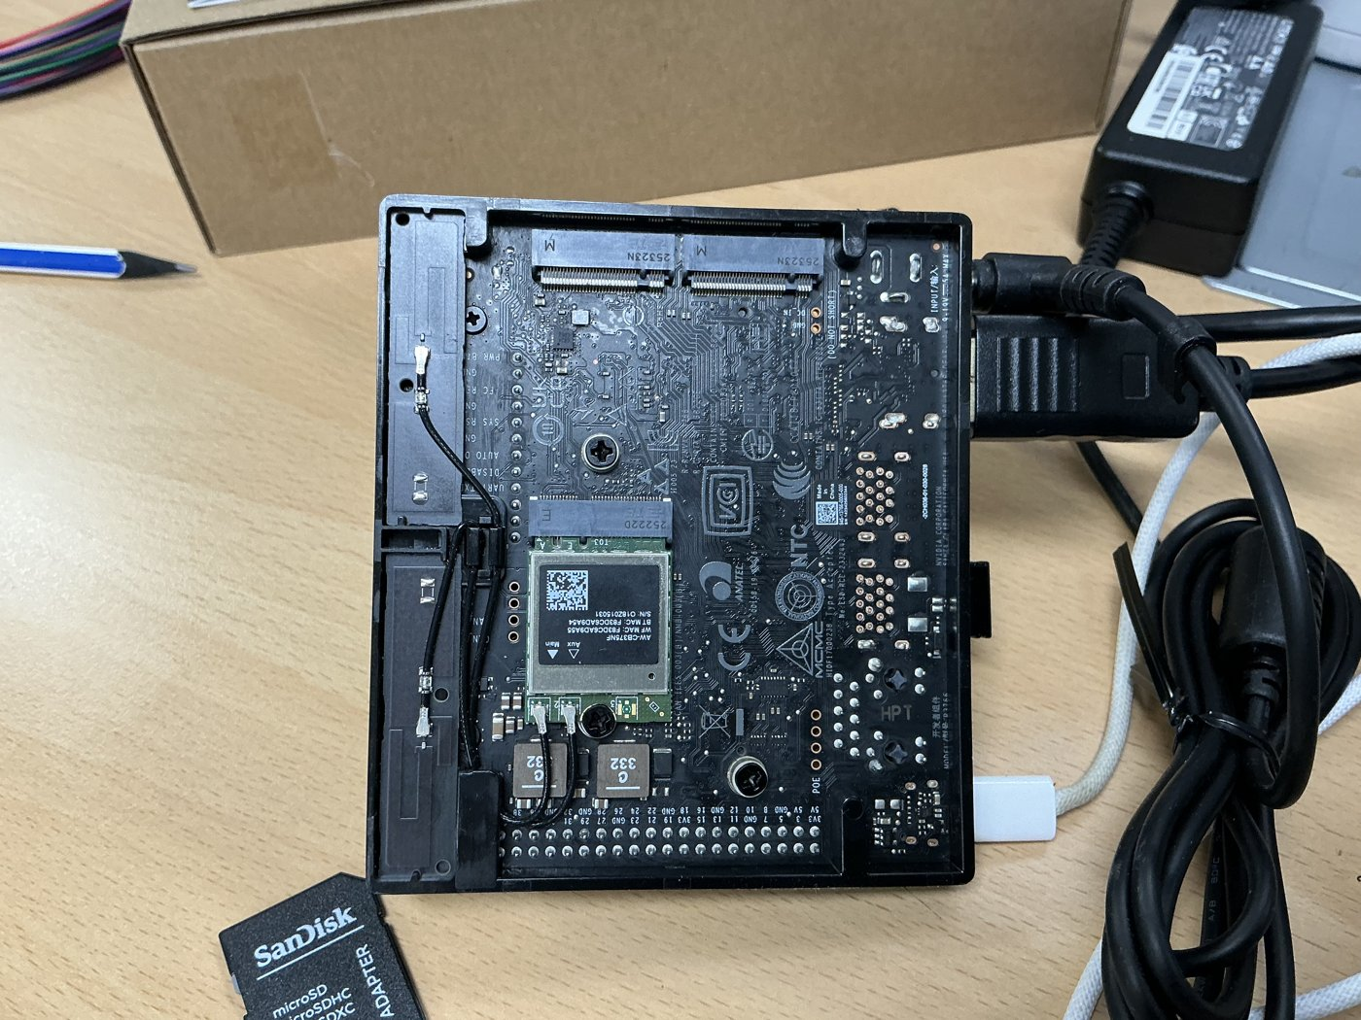
그림. Jetson 보드 (하단부 - microSD 슬롯/버튼/커넥터)
확인 (호스트 PC 터미널):
lsusb | grep -i 0955
- 0955:7523 NVIDIA Corp. APX → 복구 모드 성공 ✅
- 0955:7020 ... L4T running on Tegra → 그냥 정상 부팅됨(실패), REC 타이밍 다시 시도

1-3. ⚠️ SDK Manager GUI 크래시 → CLI로 우회 (중요 함정)
최신 호스트 OS에서 sdkmanager GUI가 즉시 죽는(SIGSEGV) 경우가 있습니다. 재설치/샌드박스 옵션 다 안 통할 때, CLI 모드로 우회합니다 (이게 핵심 노하우):
sdkmanager --query interactive --product Jetson
- ⚠️ 절대 | head 같은 파이프를 붙이지 말 것 — 파이프가 TTY를 없애서 방향키 메뉴가 깨지고 조용히 멈춥니다.
- 화면의 대화형 메뉴를 방향키 ↑↓ + Enter로 선택:
  - Action: Install
  - Product: Jetson
  - System configuration: Target Hardware
  - Target hardware: Jetson Orin Nano modules
  - SDK version: JetPack 7.2 (show all versions: Yes)
  - Install method: 모니터 있으면 ISO Flash (Monitor), 없으면 ISO Flash (Headless)
  - Additional SDKs: 필요시 Holoscan 등 선택
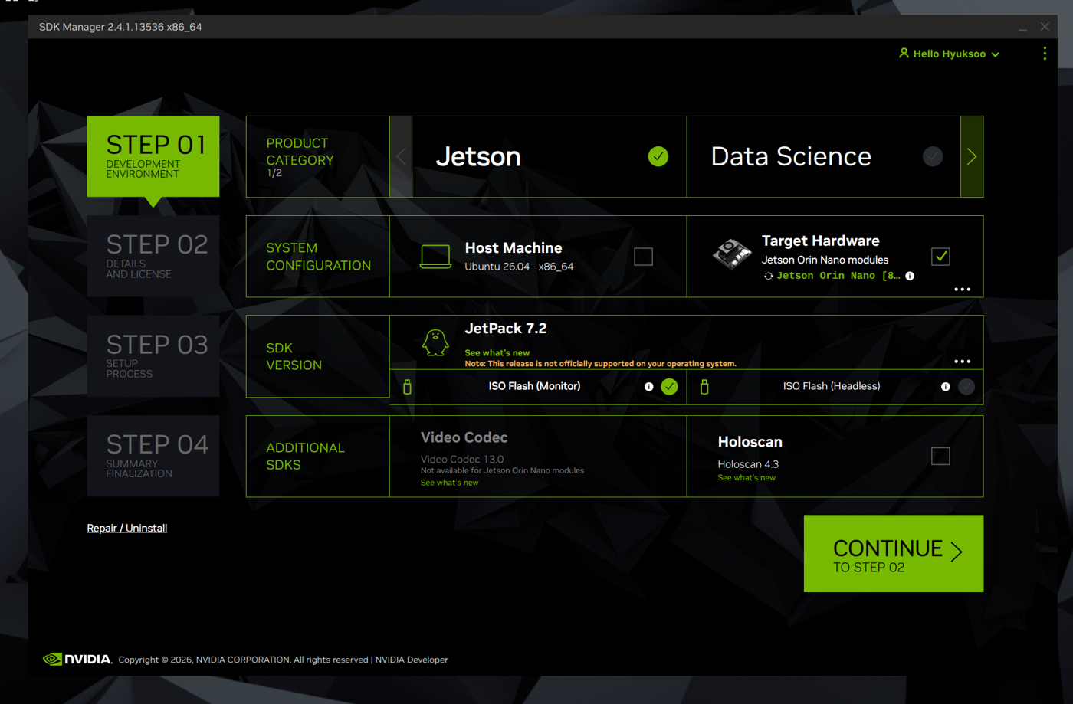
그림. SDK Manager STEP 01 — JetPack 7.2 / Target Hardware 선택
마지막에 아래 같은 실행 명령이 나옵니다(그대로 실행):
sdkmanager --action install --login-type devzone --product Jetson \
--target-os Linux --version 7.2 --show-all-versions \
--target JETSON_ORIN_NANO_TARGETS --install-method iso_flash \
--additional-sdk 'Holoscan 4.3'
- 참고: CLI의 --action install이 플래시 단계에 도달하면 GUI를 자기가 다시 띄우는데, 이때는 GUI가 정상 작동합니다. (직접 GUI 실행할 때만 크래시 났음)

1-4. ISO 플래시 진행
- balenaEtcher로 ISO를 빈 USB 메모리(8GB+) 에 굽는 단계가 나옴 → USB 꽂고 진행
- Jetson에 그 USB 꽂고 부팅 → GRUB 메뉴에서 “Install Jetson ISO 39.2.0” 선택 → 자동 설치
- ⚠️ 설치 완료 신호 전에 USB 빼지 말 것 — 일찍 빼면 EFI stub: Exiting boot services...에서 멈춤(블랙스크린). 전원 재투입으로 복구되지만 위험.
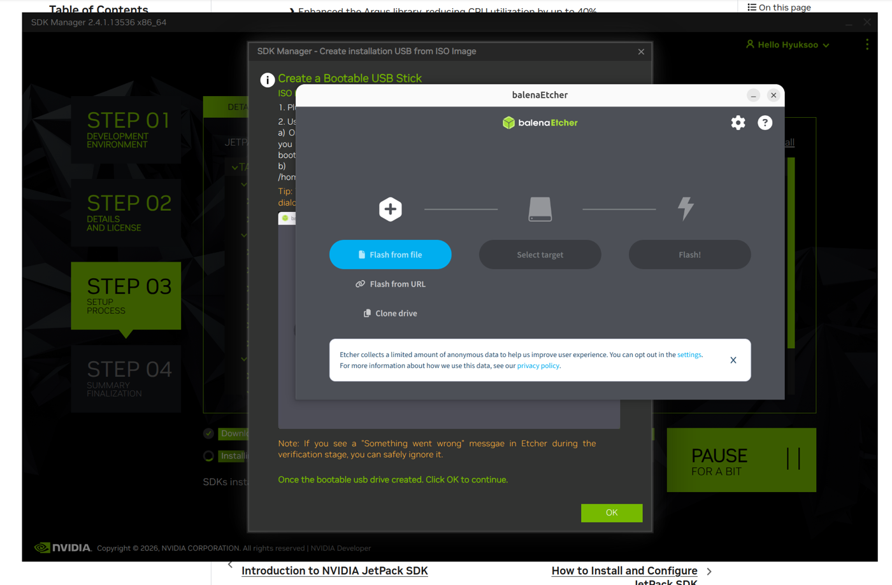
그림. balenaEtcher로 설치 USB 굽기 📷 [사진: Jetson 모니터의 GRUB 설치 메뉴 “Install Jetson ISO 39.2.0”] 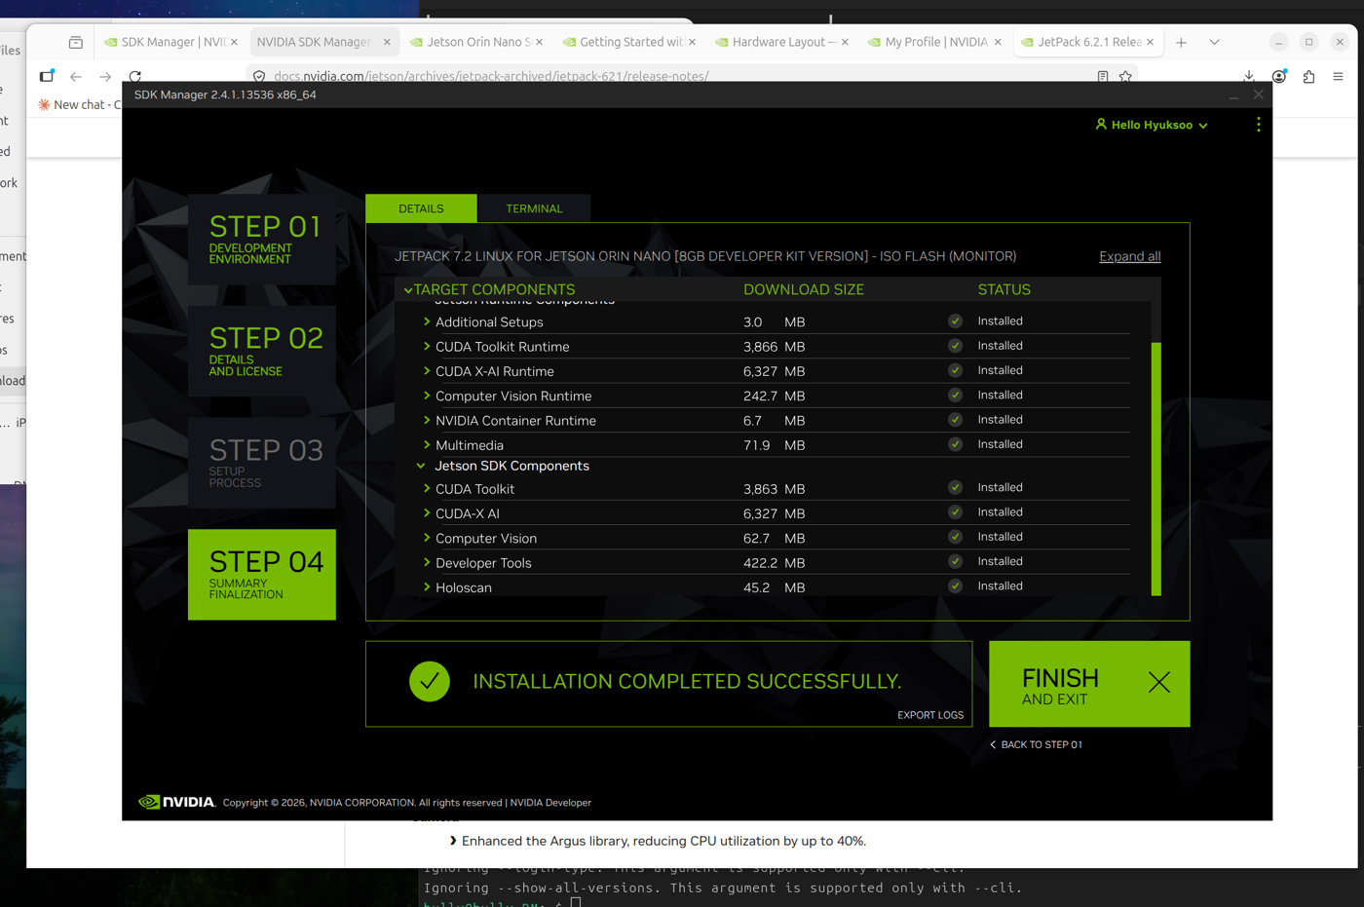
그림. SDK Manager STEP 04 — INSTALLATION COMPLETED SUCCESSFULLY

1-5. 계정 생성 + SDK 컴포넌트 설치
- 설치 후 Jetson이 재부팅 → 우분투 초기 설정 마법사 → 계정 생성 (예: hs / 0000)
  - “업데이트 확인” 프롬프트는 Skip (시간 절약)
- 호스트 PC의 SDK Manager 창에서 “SDK components 설치” 대화상자 → 방금 만든 계정 정보 + USB 연결(IP 192.168.55.1) 입력 → CUDA/Holoscan 등 자동 설치
- “INSTALLATION COMPLETED SUCCESSFULLY” 뜨면 완료

2. 호스트 PC에서 Jetson에 SSH 접속 (작업 편의)
SD카드를 매번 빼지 않고, USB 네트워크로 바로 작업할 수 있습니다.
# 연결 확인
ping -c 2 192.168.55.1
# SSH 키 등록 (비밀번호 없이 접속되게, 최초 1회)
ssh-copy-id hs@192.168.55.1 # 비밀번호 0000 입력
# 접속
ssh hs@192.168.55.1
- 이후 호스트에서 ssh hs@192.168.55.1 "명령어" 로 원격 실행 가능
- 관리자 권한 명령은 echo 0000 | sudo -S 명령어 형태로 비밀번호를 파이프로 넣음

3. 로고 교체 ① — UEFI 펌웨어 (가장 복잡, 소스 빌드 필요)
전원 ON 직후 나오는 로고. QSPI 펌웨어 안에 BMP로 박혀있어 UEFI를 소스에서 빌드해야 합니다.
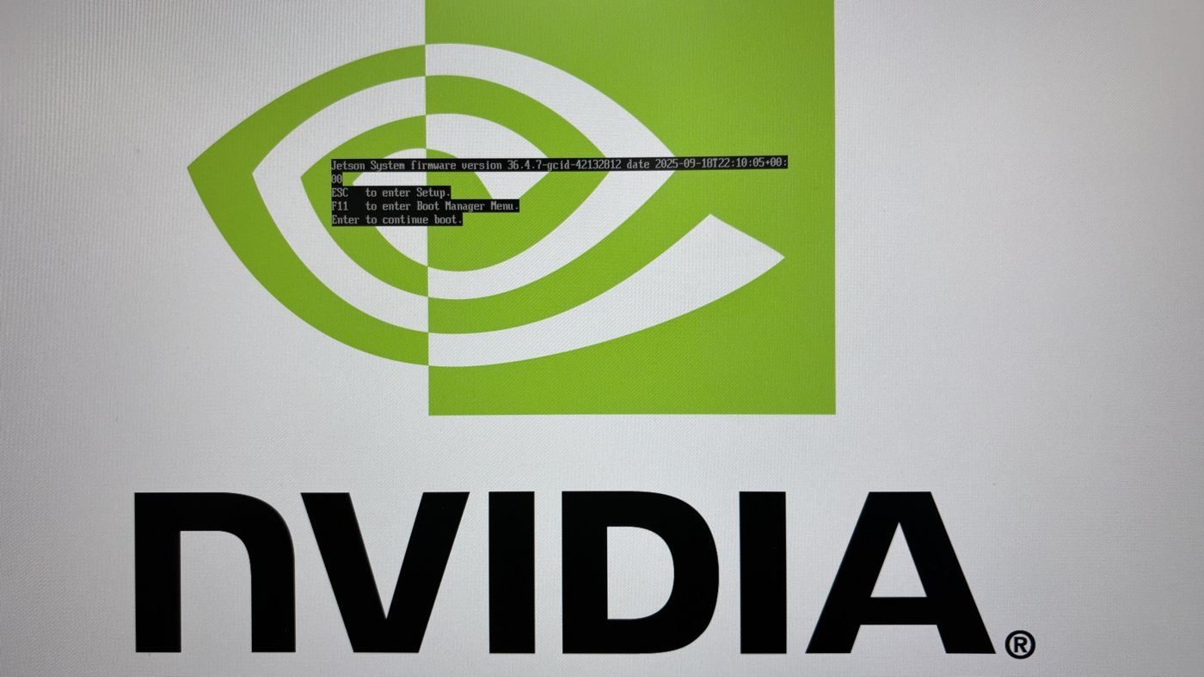
그림. (교체 전) UEFI 단계 — NVIDIA 로고 + 펌웨어 버전

3-1. Docker 빌드 환경
sudo apt install docker.io
sudo usermod -a -G docker $USER # 현재 계정을 docker 그룹에 추가
# → 로그아웃/재부팅 후 적용 (안 되면 sudo docker로 실행)

3-2. UEFI 소스 워크스페이스 클론
sudo mkdir -p /build && sudo chown $USER:$USER /build
# git 사용자 정보 필수 (없으면 edkrepo clone 실패)
git config --global user.name "yourname"
git config --global user.email "you@example.com"
IMG=ghcr.io/tianocore/containers/ubuntu-22-dev:latest
# edkrepo 설정 초기화
sudo docker run --rm -v "$HOME":"$HOME" -e EDK2_DOCKER_USER_HOME="$HOME" $IMG init_edkrepo_conf
sudo docker run --rm -v "$HOME":"$HOME" -e EDK2_DOCKER_USER_HOME="$HOME" $IMG \
edkrepo manifest-repos add nvidia https://github.com/NVIDIA/edk2-edkrepo-manifest.git main nvidia
# 워크스페이스 클론 (~400k objects, 인터넷 끊기면 빈 폴더에서 재시도)
cd /build
sudo docker run --rm -w /build -v /build:/build -v "$HOME":"$HOME" \
-e EDK2_DOCKER_USER_HOME="$HOME" $IMG \
edkrepo clone nvidia-uefi NVIDIA-Platforms main

3-3. ⚠️ 진짜 로고 파일 교체 (핵심 함정)
nvidiagray*.bmp (LogoMultipleGray) 가 아니라 LogoSingleBlack 이 실제 사용됩니다. - 확인: /build/nvidia-uefi/nvidia-config/t23x_general/.config 안 CONFIG_LOGO_IMPLEMENTER="Silicon/NVIDIA/Drivers/Logo/LogoSingleBlack.inf" - 교체할 파일: Silicon/NVIDIA/Drivers/Logo/nvidiablack-1036x864.bmp (1036×864, 검은 배경)
회사 로고를 동일 규격(1036×864, 검은 배경, 24bit BMP)으로 만들어 덮어씁니다:
# Python (PIL) 예시 — 회사 로고 PNG를 1036x864 검은 배경 BMP로
from PIL import Image
src = Image.open('회사로고.png').convert('RGBA')
w, h = 1036, 864
canvas = Image.new('RGB', (w, h), (0,0,0))
tw = int(w*0.5); s = tw/src.width; th = int(src.height*s)
logo = src.resize((tw, th), Image.LANCZOS)
canvas.paste(logo, ((w-tw)//2, (h-th)//2), logo)
canvas.save('/build/nvidia-uefi/edk2-nvidia/Silicon/NVIDIA/Drivers/Logo/nvidiablack-1036x864.bmp', 'BMP')

3-4. UEFI 빌드
cd /build/nvidia-uefi
sudo docker run --rm -w /build/nvidia-uefi -v /build:/build -v "$HOME":"$HOME" \
-e EDK2_DOCKER_USER_HOME="$HOME" $IMG \
edk2-nvidia/Platform/NVIDIA/Tegra/build.sh \
--init-defconfig edk2-nvidia/Platform/NVIDIA/Tegra/DefConfigs/t23x_general.defconfig
- 결과물: /build/nvidia-uefi/images/uefi_t23x_general_DEBUG.bin (~3MB, UEFI 파티션 3.5MB 미만이어야 함)

3-5. QSPI에 플래시 (BSP 필요)
- developer.nvidia.com → Jetson Linux 39.2 → Driver Package (BSP) 다운로드 (Jetson_Linux_R39.2.0_aarch64.tbz2, Sources 아님!)
- 압축 해제 + 빌드한 바이너리로 교체:
- tar xjf ~/Downloads/Jetson_Linux_R39.2.0_aarch64.tbz2 -C /tmp/
cp /build/nvidia-uefi/images/uefi_t23x_general_DEBUG.bin \
/tmp/Linux_for_Tegra/bootloader/uefi_bins/uefi_t23x_general.bin
sudo apt install -y libxml2-utils # flash.sh가 xmllint 필요
- Jetson을 복구 모드로 진입 (1-2 참고)
- ⚠️ A/B 두 슬롯 모두 플래시 (A만 하면 B로 부팅돼서 효과 없음):
- cd /tmp/Linux_for_Tegra
# A 슬롯
sudo ./flash.sh -k A_cpu-bootloader -c bootloader/generic/cfg/flash_t234_qspi.xml \
jetson-orin-nano-devkit-super mmcblk0p1
# → 다시 복구 모드 진입 후
# B 슬롯
sudo ./flash.sh -k B_cpu-bootloader -c bootloader/generic/cfg/flash_t234_qspi.xml \
jetson-orin-nano-devkit-super mmcblk0p1
  - 이건 파티션 일부만 쓰는 것 → SD카드의 OS는 안 지워짐
📷 [사진: flash.sh “The [A_cpu-bootloader] has been updated successfully” 출력] 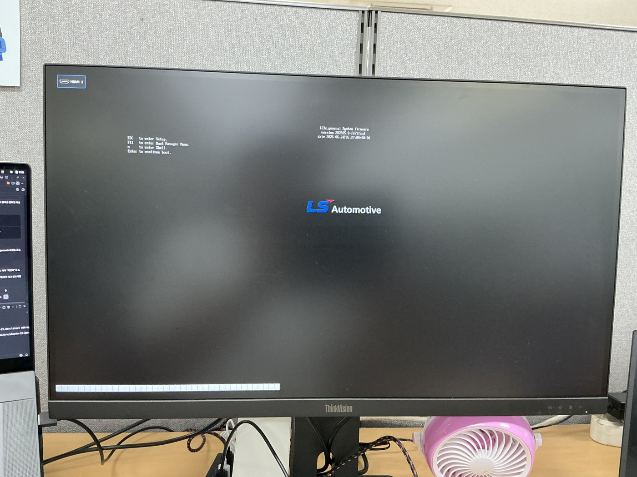
그림. (교체 후) UEFI 단계 — 회사 로고 표시

4. 로고 교체 ② — Plymouth 부팅 스플래시
커널 부팅 중 나오는 로고. (이하 모두 Jetson에서 직접 또는 SSH로 실행)

4-1. 커스텀 테마 생성
sudo mkdir -p /usr/share/plymouth/themes/company-logo
logo.png 준비 — 검은 배경, 약 480px 폭 (Plymouth 화면 실제 해상도가 약 1200px이라 480px ≈ 화면 40%):
from PIL import Image
src = Image.open('회사로고.png').convert('RGBA')
tw = 480; s = tw/src.width; th = int(src.height*s)
logo = src.resize((tw, th), Image.LANCZOS)
canvas = Image.new('RGB', (tw, th), (0,0,0))
canvas.paste(logo, (0,0), logo)
canvas.save('logo.png')
💡 Plymouth 내장 스케일러는 품질이 낮음 → PIL(LANCZOS)로 미리 정확한 크기로 줄이고, 스크립트에선 스케일 없이 native 배치해야 가장 선명함. 단, Plymouth 프레임버퍼가 1200px라 모니터가 2배 확대 → 네이티브 2560에서 그려지는 로그인 로고만큼 선명하게는 물리적으로 불가능.
company-logo.plymouth:
[Plymouth Theme]
Name=Company Logo
ModuleName=script
[script]
ImageDir=/usr/share/plymouth/themes/company-logo
ScriptFile=/usr/share/plymouth/themes/company-logo/company-logo.script
company-logo.script (스케일 없이 중앙 배치):
Window.SetBackgroundTopColor(0, 0, 0);
Window.SetBackgroundBottomColor(0, 0, 0);
logo.image = Image("logo.png");
logo.sprite = Sprite(logo.image);
logo.sprite.SetX(Window.GetWidth() / 2 - logo.image.GetWidth() / 2);
logo.sprite.SetY(Window.GetHeight() / 2 - logo.image.GetHeight() / 2);
fun refresh_callback() { }
Plymouth.SetRefreshFunction(refresh_callback);

4-2. 테마 활성화
sudo ln -sf /usr/share/plymouth/themes/company-logo/company-logo.plymouth \
/etc/alternatives/default.plymouth
echo -e "[Daemon]\nTheme=company-logo" | sudo tee /etc/plymouth/plymouthd.conf

4-3. ⚠️ 부팅 옵션 + initrd 함정 (이게 핵심)
이 이미지는 기본 설정으로는 Plymouth가 안 뜸. 3가지를 고쳐야 함:
(a) 커널 부팅 옵션 — /boot/extlinux/extlinux.conf의 APPEND 줄에 splash quiet console=tty0 추가:
sudo cp /boot/extlinux/extlinux.conf /boot/extlinux/extlinux.conf.bak
# console=ttyTCU0,115200 뒤에 console=tty0 추가, video=efifb:off 뒤에 splash quiet 추가
sudo sed -i 's/console=ttyTCU0,115200/console=ttyTCU0,115200 console=tty0/' /boot/extlinux/extlinux.conf
sudo sed -i 's/video=efifb:off/video=efifb:off splash quiet/' /boot/extlinux/extlinux.conf
console=tty0이 없으면 Plymouth가 “화면 없음”으로 판단해 빈 텍스트 테마로 폴백함 (필수!)
(b) --graphical-boot 옵션 — initramfs 스크립트와 systemd 유닛에 추가:
# initramfs 스크립트
sudo sed -i 's#--pid-file=/run/plymouth/pid#--pid-file=/run/plymouth/pid --graphical-boot#' \
/usr/share/initramfs-tools/scripts/init-premount/plymouth
# systemd 드롭인 (부팅/재시작/종료 화면용)
for svc in plymouth-start plymouth-reboot plymouth-poweroff; do
sudo mkdir -p /etc/systemd/system/$svc.service.d
mode=boot; [ "$svc" = plymouth-reboot ] && mode=reboot; [ "$svc" = plymouth-poweroff ] && mode=shutdown
printf '[Service]\nExecStart=\nExecStart=/usr/sbin/plymouthd --mode=%s --attach-to-session --graphical-boot\n' "$mode" \
| sudo tee /etc/systemd/system/$svc.service.d/override.conf
done
sudo systemctl daemon-reload
--graphical-boot이 없으면 콘솔이 VT가 아니라는 이유로 그래픽 스플래시를 거부함
(c) initrd 재생성 — ⚠️ update-initramfs -u는 “Nothing to do”로 실패함. 반드시 mkinitramfs -o 직접 사용:
sudo mkinitramfs -o /boot/initrd $(uname -r)
재부팅하면 Plymouth 회사 로고가 보임.
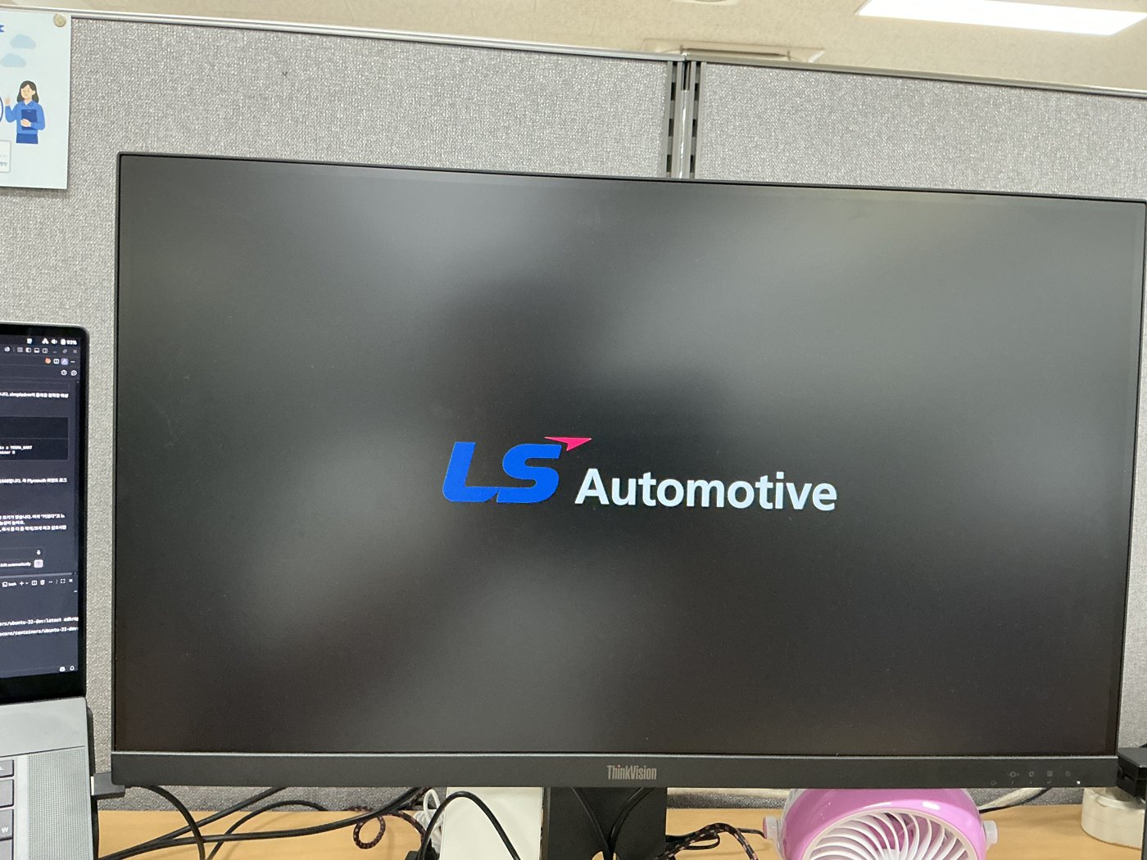
그림. Plymouth 부팅 스플래시 — 회사 로고

5. 로고 교체 ③ — 로그인 후 8초 로고 (.xsessionrc)
로그인 직후 데스크탑 뜨기 전 ~8초간 전체 화면 NVIDIA 로고. 원인은 ~/.xsessionrc:
# 이 줄이 feh로 NVIDIA 로고를 배경에 깔고 있음
feh --no-fehbg --bg-scale /usr/share/backgrounds/NVIDIA_Login_Logo.png
흰 배경 로고 = 이 파일. (검은 배경 UEFI 로고와 구분되는 결정적 단서였음)
해결: 그 PNG 파일을 회사 로고로 교체 (1920×1080, 통일감 위해 검은 배경 권장):
from PIL import Image
src = Image.open('회사로고.png').convert('RGBA')
w, h = 1920, 1080
canvas = Image.new('RGB', (w, h), (0,0,0)) # 검은 배경
tw = int(w*0.4); s = tw/src.width; th = int(src.height*s)
logo = src.resize((tw, th), Image.LANCZOS)
canvas.paste(logo, ((w-tw)//2, (h-th)//2), logo)
canvas.save('NVIDIA_Login_Logo.png')
sudo cp /usr/share/backgrounds/NVIDIA_Login_Logo.png /usr/share/backgrounds/NVIDIA_Login_Logo.png.bak
sudo cp NVIDIA_Login_Logo.png /usr/share/backgrounds/NVIDIA_Login_Logo.png
⚠️ 화면 잔상 깜빡임(0.5초 미만)이 simpledrm→nvidia-drm 전환 시 보일 수 있는데, 이건 NVIDIA 비공개 드라이버 동작이라 수정 불가. 무시.
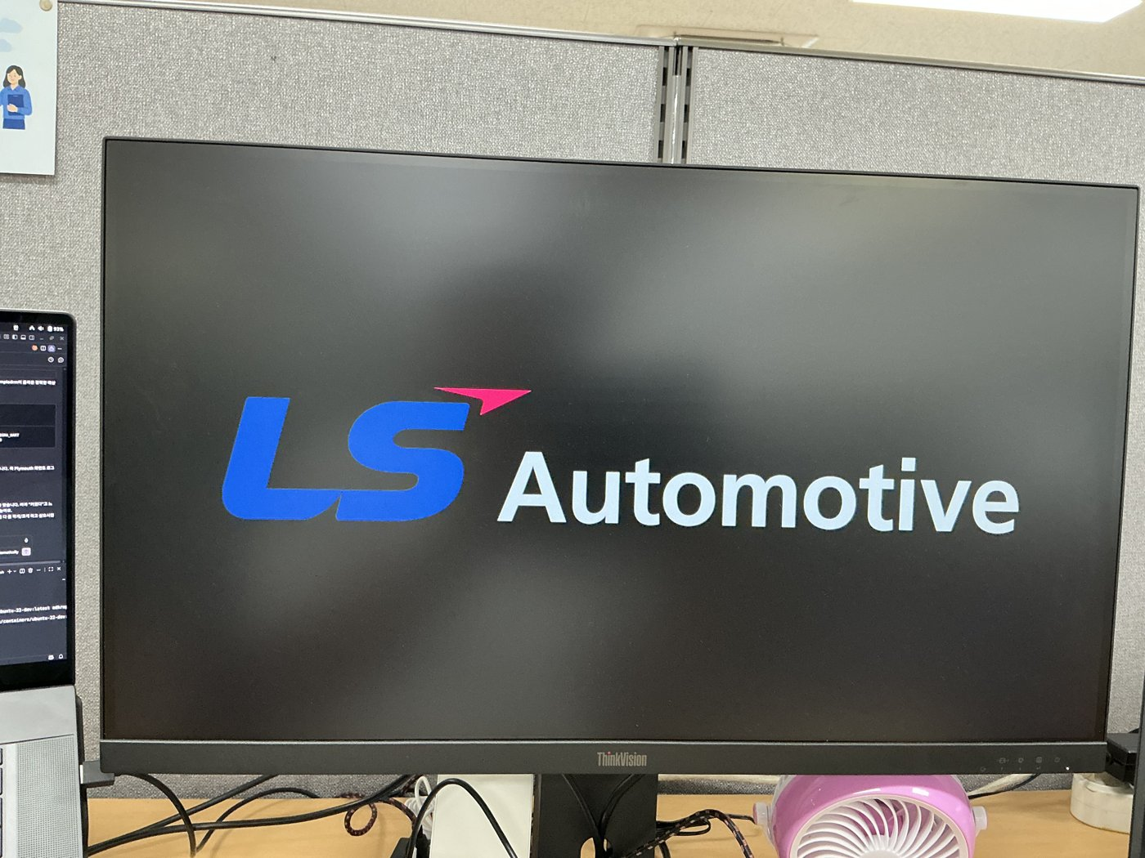
그림. 로그인 후 전환 화면 — 회사 로고 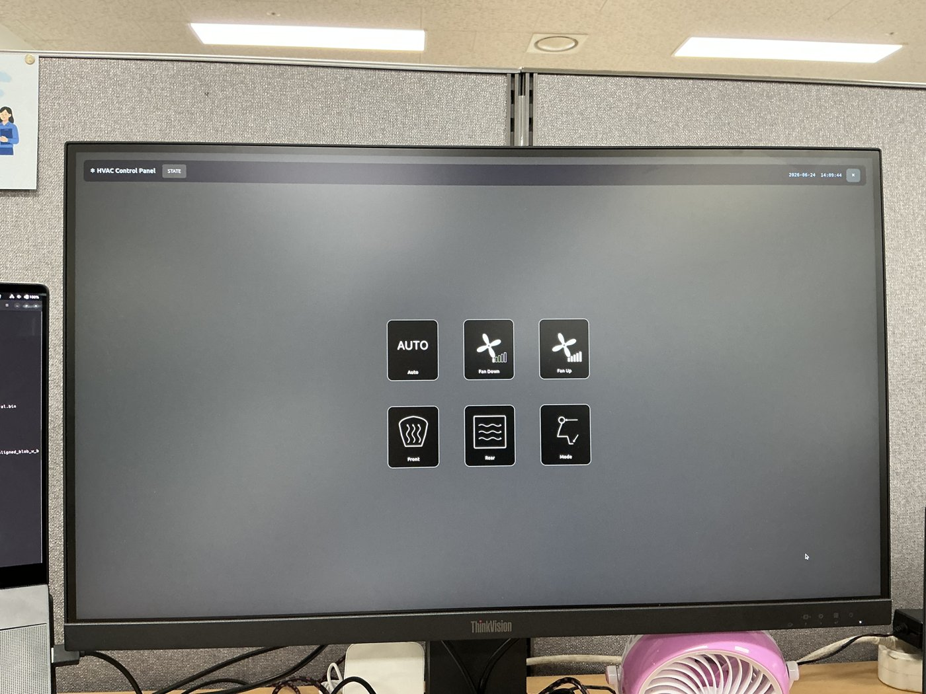
그림. 최종 데스크탑 — GUI 앱(HVAC 패널) 자동 실행

6. 마무리 설정 (데스크탑 배경 / 자동 로그인 / GUI 앱 자동실행)

6-1. 데스크탑 + 잠금화면 배경
sudo cp 회사배경.jpg /usr/share/backgrounds/company-bg.jpg
gsettings set org.gnome.desktop.background picture-uri 'file:///usr/share/backgrounds/company-bg.jpg'
gsettings set org.gnome.desktop.background picture-uri-dark 'file:///usr/share/backgrounds/company-bg.jpg'
gsettings set org.gnome.desktop.background picture-options 'zoom'
# NVIDIA 기본 배경 스크립트가 덮어쓰지 않게 마커 파일 생성
mkdir -p ~/.local/share/applications && touch ~/.local/share/applications/nvbackground_ubuntu

6-2. 자동 로그인 — /etc/gdm3/custom.conf
sudo sed -i 's/# AutomaticLoginEnable = true/AutomaticLoginEnable = true/' /etc/gdm3/custom.conf
sudo sed -i 's/# AutomaticLogin = user1/AutomaticLogin = hs/' /etc/gdm3/custom.conf

6-3. GUI 앱 자동 실행 — ~/.config/autostart/
mkdir -p ~/.config/autostart
cat > ~/.config/autostart/touch_panel.desktop <<'EOF'
[Desktop Entry]
Type=Application
Name=Jetson Touch Panel
Exec=/home/hs/jetson_touch_c/touch_panel
Path=/home/hs/jetson_touch_c
X-GNOME-Autostart-enabled=true
EOF
💡 GPIO/SPI 쓰는 앱은 계정이 gpio 그룹에 있으면 sudo 없이 실행됨 (groups로 확인). root로 띄운 잔여 프로세스가 GPIO 라인을 잡고 있으면 [GPIO] line N 출력 요청 실패 에러 → sudo pkill -9 앱이름으로 정리.

7. SD카드 복제 (동일 보드 양산용)
지금 설정한 SD카드를 그대로 복사해서 같은 모델 보드에 쓰면 됩니다. - dd 또는 balenaEtcher로 전체 이미지를 떠서 새 SD카드(같거나 더 큰 용량)에 구우면 동일하게 동작 - ⚠️ 여러 보드를 같은 네트워크에 동시 연결하면 hostname/SSH 키가 같아 충돌 → 각 보드에서 sudo hostnamectl set-hostname 새이름 으로 변경 - UEFI(QSPI) 펌웨어는 SD카드가 아니라 보드에 있으므로, 새 보드마다 3장(UEFI 플래시)을 따로 해줘야 UEFI 로고도 바뀜. (SD카드 복제로는 Plymouth/로그인/데스크탑 로고만 복제됨)

8. 핵심 함정 요약 (시간 잡아먹은 것들)
함정 | 해결
SDK Manager GUI 즉시 크래시 | CLI 모드(--query interactive)로 우회, 파이프 금지
UEFI 로고 안 바뀜 | LogoMultipleGray 아님, LogoSingleBlack/nvidiablack-1036x864.bmp가 진짜
플래시했는데 로고 그대로 | A/B 두 슬롯 모두 플래시 필요
Plymouth 안 뜸 | console=tty0 + --graphical-boot 둘 다 필요
initrd 갱신 안 됨 | update-initramfs -u 말고 mkinitramfs -o
로그인 후 NVIDIA 로고 | GDM/확장 아님, ~/.xsessionrc의 feh
Plymouth 로고 흐림/크기 | PIL로 미리 480px 축소 + native 배치 (Plymouth 스케일러 회피)

작성: 2026-06-24 / JetPack 7.2 (L4T R39.2.0) / Jetson Orin Nano Super Devkit

